
الـجمهورية الـجزائرية الديمقراطية الشعبية
مديرية التربية لولاية تيسمسيلت متوسطة عبد الحميد بن باديس برج الأمير ع/ق
المستوى:رابعة متوسط الإثنين:02ديسمبر2024
الاختبار الأول فـي مادة: العلوم الفيزيائية والتكنولوجيا المدة: ساعة ونصف
الجزء الأول: (12نقطة)
التمرين الأول: (06 نقاط)
في حصة العلوم الفيزيائية، كلف الأستاذ فوجين من التلاميذ بانجاز التجارب المبينة في الوثيقتين (1) و(2).
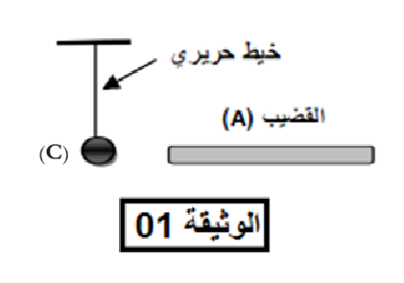
الفوج الأول: تقريب قضيب ايبونيت (A) مشحون من كرية ألمنيوم (C) غير مشحونة حتى يلامسها. (الوثيقة 1)
1. هل القضيب (A) مكتسب أم فاقد للالكترونات؟ ما نوع الشحنة التي يحملها قضيب الايبونيت؟
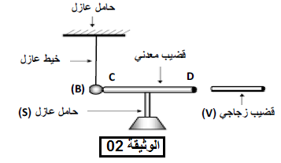2. فسر ما يحدث للكرية (C) ؟ مع الشرح.
3. أعط طريقة تكهرب الكرية (C).
الفوج الثاني: تقريب دون لمس قضيب زجاجي (V) يحمل شحنة موجبة
من الطرف (D) لقضيب معدني والذي يلمس كرية (B) عند الطرف(C). (الوثيقة 2)
1. فسر ما يحدث للكرية (B) ؟
2. أعط طريقة تكهرب الكرية (B). ما نوع الشحنة التي ستحملها؟
التمرين الثاني: (06 نقاط)
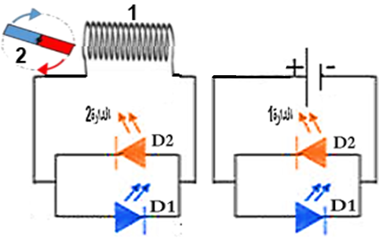
أنجز كريم وأسامة بتوجيه من أستاذ مادة الفيزياء التركيبين الكهربائيين الموضحين في المخططين1 و2 في (الوثيقة2) وذلك للتمييز بين نوعي التيار الكهربائي.
1- سم العناصر المرقمة وحدد دور كل العنصر.
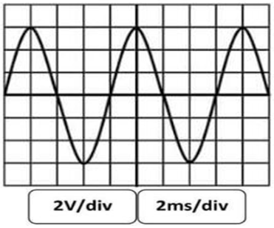
2- أكمل الجدول التالي بما يناسب:
 | الدارة1 | الدارة2
الملاحظة
الجهاز المنتج للتيار
طبيعة التيار الكهربائي
رمزه
3- استبدل التلميذين الصمامين الضوئيين في الدارة2 بجهاز راسم الاهتزاز
المهبطي فظهر على شاشته المنحنى الموضح في الوثيقة.
أ- ما قيمة كل من التوترين الكهربائيين الأعظمي والمنتج (الفعال)؟
ب- أحسب قيمة الزمن الذي تستغرقه هذه الدورة(الدور)؟
ج- ما قيمة عدد التكرارات المنجزة خلال ثانية واحدة(التواتر)؟
1/2
تابع اختبار مادة: العلوم الفيزيائية والتكنولوجيا السنة الرابعة متوسط
الجزء الثاني: (08 نقاط)
الوضعية الادماجية: (08 نقاط)
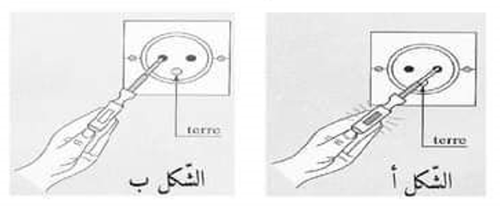
في عطلة الشتاء انتقلت عائلة صفاء إلى منزلهم في الريف لقضاء بعض الوقت وتغيير جو المدينة، وأثناء مكونهم بالبيت أراد الوالد تشخيص خلل في الشبكة الكهربائية فقام بإحضار مفك براغي كاشف للتيار وقام بالتجربة التالية:
1-أ-تعرف على المربط المعاين في الشكل أ والشكل ب.
ب-أذكر طريقتين أخرتين للتعرف على مرابط المآخذ، ثم حدد نوع هذا المأخذ.
- أما بقية أفراد العائلة صادفتهم جملة من المشاكل متمثلة في:
-شعور خليل بصدمة كهربائية عند تغييره الغمد المصباح في الغرفة.
-شعور الام بصدمة كهربائية عند لمسها لهيكل الغسالة المعدني.
-توقف مجفف الشعر عند ربطه بالمأخذ 2.
-بعد تصليح الخلل الموجود في المأخذ 2 لاحظت الأم أنه عند تشغيل الأجهزة السابقة في آن واحد يؤدي إلى انقطاع التيار الكهربائي.
- على ضوء ما درست واعتمادا على المخطط الكهربائي الموضح:
2-حدد سبب حدوث كل مشكل مع اقتراح حلول مناسبة.
3-أعد رسم المخطط الكهربائي وأنجز عليه التعديلات والإضافات المناسبة لحماية الأجهزة ومستعمليها من أخطار التيار الكهربائي .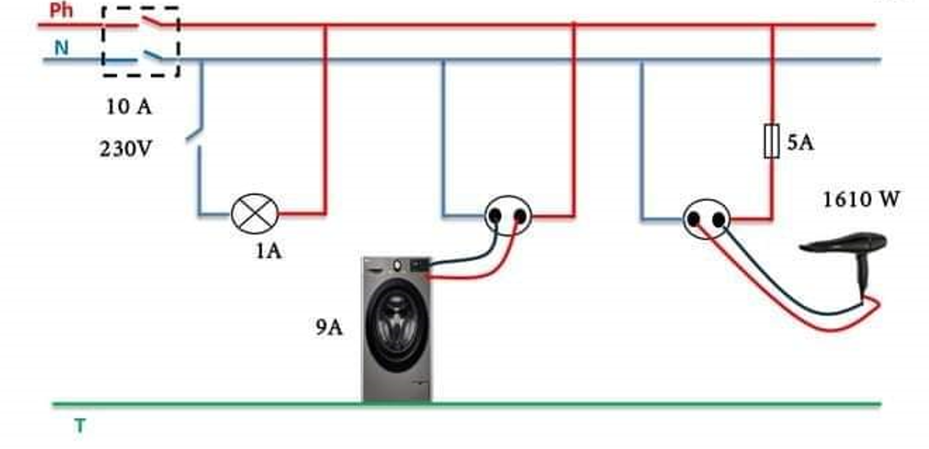
بالتوفيق للجميع
2/2

